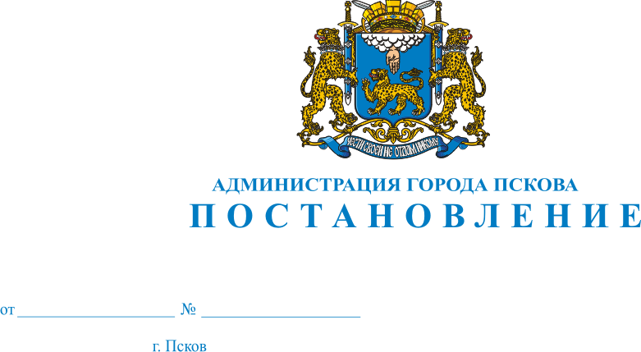
29.04.2016
555
О проведении сезонной специализированной
ярмарки «Лето - 2016» на территории
города Пскова с 01 мая по 01 октября 2016 года

В целях создания условий для обеспечения досуга и семейного отдыха населения, в соответствии со статьей 11 Федерального закона от 28.12.2009 № 381-ФЗ «Об основах государственного регулирования торговой деятельности в Российской федерации» и Постановлением Администрации Псковской области от 16.08.2012 № 426 «О порядке организации ярмарок и продажи товаров (выполнения работ, оказания услуг) на них на территории Псковской области», руководствуясь статьями 32 и 34 Устава муниципального образования «Город Псков», Администрация города Пскова

ПОСТАНОВЛЯЕТ:

1. Организовать в городе Пскове сезонную специализированную ярмарку «Лето - 2016» (далее – ярмарка «Лето -2016») по продаже товаров и оказанию услуг по организации досуга и семейного отдыха в период с 01 мая по 01 октября 2016 года.
2. Определить места проведения ярмарки «Лето-2016» в городе Пскове согласно приложению к настоящему Постановлению.
3. Определить организатором ярмарки «Лето-2016» МП города Пскова «Северо-Западный центр социологии и маркетинга» (В.А.Тюменцев).
4. Организатору ярмарки «Лето-2016» МП города Пскова «Северо-Западный центр социологии и маркетинга» (В.А.Тюменцев):
1) разработать и утвердить план мероприятий по организации ярмарки и продажи товаров на ней, режим работы ярмарки; порядок организации ярмарки, схему размещения торговых мест и мест оказания услуг по организации досуга и семейного отдыха; порядок предоставления мест на ярмарке;
2) оборудовать места проведения ярмарки «Лето–2016» контейнерами для сбора мусора и организовать санитарную уборку и вывоз мусора;
3) определить размер платы за размещение аттракционов, батутов или другого развлекательного оборудования на ярмарке «Лето-2016» с учетом необходимости компенсации затрат на организацию ярмарки;
4) обеспечить безопасность предоставления услуг на ярмарке «Лето-2016»;
5) исключить возможность заключения договоров на размещение аттракционов, батутов или другого развлекательного оборудования с юридическими и физическими лицами в отсутствие у последних технического паспорта завода-изготовителя аттракциона, свидетельства или иного документа о проведении технического осмотра изделия (аттракциона, батута или другого развлекательного оборудования), а также документа об уровне шума, производимого используемым оборудованием;
6) принять меры по сохранению зеленой зоны территории ярмарки.
5. Опубликовать настоящее Постановление в газете «Псковские Новости» и разместить на официальном сайте муниципального образования «Город Псков» в сети Интернет.
6. Контроль исполнения настоящего Постановления возложить на заместителя Главы Администрации города Пскова Т.Л. Иванову.

Глава Администрации города Пскова И. В. Калашников

Приложение к Постановлению
Администрации города Пскова
от 29.04.2016 № 555

Перечень мест для размещения аттракционов, батутов и другого развлекательного оборудования на территории города Пскова на период с 01 мая по 01 октября 2016 года

Месторасположение | Тип развлекательного оборудования | Вид  торгового обслуживания
Детский парк  Земельный участок  КН 60:27:0010324:363 | -батуты в количестве не более 3 объектов, общ. пл. до 120 кв.м; прокат детских электромобилей – 1 объект; иное оборудование-4 вида. | мороженое, напитки – 4 точки;  выпечка- 2 точки;  игрушки, шары, сл. вата- 4 точки;  сувениры-2 точки.
Ботанический Сад, у аттракциона  «Колесо обозрения»  Земельный участок  КН 60:27:0010337:09  КН 60:27:0010337:10 | -батуты в количестве не более 2 объектов, общ. пл. до 100 кв.м; прокат детских электромобилей – 1 объект; иное оборудование-2 вида. | мороженое, напитки – 2 точки;  игрушки, шары, сл. вата- 2 точки;
Сквер им. 60-летия Октября (пересечение ул. М. Горького и Рижского пр.)  (за исключением газонов и зеленых зон) Земельный участок  КН:60:27:0050304:213 | прокат детских электромобилей – 1 объект; иное оборудование-4 вида. | игрушки, шары, сл.вата- 1 точка;  мороженое, напитки – 2 точки.
Территория у гостиницы «Рижская»  Рижский пр.25 (за исключением газонов и зеленых зон)  Земельный участок  КК 60:27:0050210 | прокат детских электромобилей, прокат роликов – 1 объект, иное оборудование-4 вида. | выпечка, напитки-1 точка;  мороженое, напитки-2 точки.
Территория сквера по ул.Западной, вблизи детской площадки  Земельный участок  КН 60:27:0000000:3051 | -батуты в количестве не более 3 объектов, общ. пл. до 200 кв.м;  прокат детских электромобилей - 1 объект, иное оборудование-4 вида. | игрушки, шары- 1 точка;  мороженое, напитки-2 точки.
Территория футбольной площадки у гостиничного комплекса по ул. Юбилейной, 43  Земельный участок  КН 60:27:0070301:16 | -батуты в количестве не более 3 объектов, общ. пл. до 200 кв.м; прокат детских электромобилей, иное оборудование-4 вида, передвижной цирк. -1 объект | игрушки, шары-2 точки; мороженое ,напитки-2 точки.
Территория сквера вдоль пр. Энтузиастов  Земельный участок  КН 60:27:0060317:17 | - батуты в количестве не более 5 объектов, общ. пл. 250 кв.м;  прокат детских электромобилей, прокат роликов – 1 объект, иное оборудование-4 вида | игрушки, шары-2 точка;  мороженое, напитки – 2 точки.
Территория вдоль реки Великой, напротив дома №2 по ул.Никольской  Земельный участок  КК 60:27:0080102 | батуты в количестве не более 3 объектов, общ. пл. 200 кв.м;  прокат детских электромобилей, прокат роликов – 1 объект, иное оборудование-4 вида | игрушки, шары-1 точка;  мороженое, напитки – 2 точки.
Набережная реки Великой  Земельные участки  КН 60:27:0010331:14  КН 50:27:0010329:21  КН 60:27:0010323:50  КН 60:27:0010314:1  КН 60:27:0010301:14  КН 60:27:0010331:122 | батуты в количестве не более 6 объектов, общ. пл. 300 кв.м;  прокат детских электромобилей, прокат роликов – 2 объекта, иное оборудование-4 вида | игрушки, шары-1 точка;  мороженое, напитки – 4 точки, сувениры-2 точки.
Набережная реки Псковы (территория от Троицкого моста до пешеходного моста), Финский парк  Земельный участок  КН 60:27:0000000:1799 | батуты в количестве не более 3 объектов, общ. пл. 200 кв.м;  прокат детских электромобилей, прокат роликов – 1 объект, иное оборудование-4 вида | игрушки, шары-2 точки;  мороженое, напитки – 2 точки, сувениры-2 точки.
ул. Коммунальная, у д. № 45  Земельный участок  КН 60:27:0080104:26 | батуты в количестве не более 2 объектов, общ. пл. 60 кв.м;  иное оборудование-2 вида | игрушки, шары -1 точка;  мороженое, напитки – 1 точка
Пешеходная зона по ул.Пушкина от Октябрьского проспекта до ул.Ленина  КН 60:27:0000000:1699 | прокат детских электромобилей, прокат роликов – 1 объект, иное оборудование-3 вида, выставка-продажа картин (15 точек) | игрушки, шары, сл.вата-4 точки;  мороженое, напитки – 4 точки,  выпечка, напитки – 4 точки.

Глава Администрации города Пскова И.В.Калашников

